BAB I
PENDAHULUAN
Dalam bab ini akan membahas tentang latar belakang masalah, identifikasi masalah, batasan penelitian, rumusan masalah, tujuan penelitian dan manfaat yang dilakukannya penelitian.
- Latar Belakang Masalah
Indonesia adalah negara yang memiliki potensi ekonomi yang tinggi, potensi yang mulai diperhatikan dunia internasional. Ekonomi Indonesia adalah yang terbesar di Asia Tenggara memiliki sejumlah karakteristik yang menempatkan negara ini dalam posisi yang bagus untuk mengalami perkembangan ekonomi yang pesat. Selain itu, dalam beberapa tahun terakhir ada dukungan kuat dari pemerintah pusat untuk mengekang ketergantungan Indonesia pada ekspor komoditas (mentah) (www.indonesia-investments.com). Dalam ekonomi Indonesia, para dunia intenasional yang masuk ke pasar Indonesia membuka segala potensi bisnis di Indonesia yang membuat ekonomi di Indonesia tinggi. Pemerintah membuka perjanjian dagang dengan membuka akses pasar untuk ekspor, itu tentu saja membuat perekonomian makin membaik.
Dalam mendukung perkenomian di Indonesia banyak sekali aspek yang membuat perekonomian semakin berkembang termasuk di bidang logistik. Bisnis logistic merupakan salah satu sektor usaha yang saat ini memiliki tingkat pertumbuhan yang tinggi, seiring dengan kebutuhan masyarakat yang semakin meningkat dan perkembangan teknologi yang semakin canggih. Peran perusahaan logistik di tanah air juga akan terus berkembang seiring pertumbuhan ekonomi yang semakin membaik (supplychainindonesia.com/new/perkembangan-bisnis-logistik-indonesia/).
Teknologi semakin berekembang dikalangan masayarakat dengan adanya smartphone dimana biasanya seseorang akan membeli suatu barang harus datang ketempat barang itu dijual tetapi sekarang bisa membeli barang tersebut dengan online. Banyak orang yang tertarik berbelanja online selain mudah, banyak keuntungan yang didapat dengan belanja online yaitu lebih efisien baik dari segi biaya.ruang,tenaga,dan juga waktu. Saat ini bisnis online sangat berkembang dengan pesat antusiame dari masyarakat dibidang tersebut mampu memberikan semacam lahan baru dan juga menciptakan usaha baru yaitu jasa pengiriman barang. Jika menjual barang secara online dan menggunakan portal e-commerce, tentu tantangan yang harus dihadapi adalah bagaimana cara mengirmkan produk yang dijual ke konsumen dengan tepat waktu, tanpa cacat atau rusak secara efektif dan efisien dan ini membutuhkan jasa pengiriman barang.
Gambar 1.1
Konten perilaku pengguna internet di Indonesia
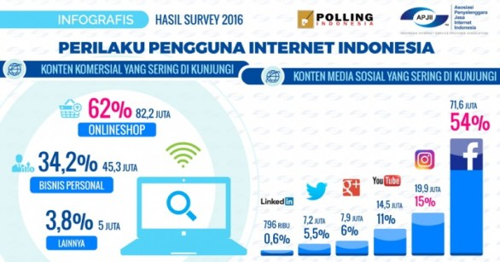
Sumber: (isparmo.web.id/2016/11/21/data-statistik-pengguna-internetindonesia2016/)
Berdasarkan Tabel 1.1, diketahui bahwa pada survey yang dilakukan pada tahun 2016 konten komersial yang sering di kunjungi adalah yang paling besar membuka online shop pada 62% dengan jumlah 82,2 juta dan untuk konten media social yang banyak dikunjungi di Indonesia adalah facebook 54% dengan jumlah 71,6 juta. Dengan demikian dapat dikatakan pengguna Indonesia lebih tertarik membuka internet untuk berbelanja online, para pelaku online yang banyak menggunakan media sosial sebagian besar untuk membuka online shop kondisi seperti ini pasti membuat para jasa pengiriman barang semakin banyak dicari dikalangan bisnis online.
Jasa pengriman barang adalah salah satu usaha dibidang logistik yang mengkhususkan terutama pada jasa yang menawarkan pelayanan berupa pengiriman barang. (www.berwirausaha.net). jasa pengiriman barang ini sangat penting bagi para pembisnis online karena jasa pengiriman barang yang menjadi perantara antara pembeli dan penjual. Tugas yang biasanya dijalankan oleh jasa pengiriman barang adalah selain untuk mengatarkan barang ke konsumen para jasa pengiriman barang harus memastikan produk yang konsumen pesan itu tepat waktu, meminimalisir cacat pada produk saat proses pengiriman, melakukan update informasi pengirman paket dalam perjalanan hingga sampai ditangan konsumen. Perkembangan yang pesat dibidang pengiriman jasa banyak yang membuka usaha pengiriman jasa yaitu antara lain: J&T Express, JNE, TIKI, Wahana Logistik, POS Indonesia, Sicepat, GO-Send dari GO-Jek, Ninja Express, dll. Hal seperti ini membuat para jasa pengiriman barang mendapat persaingan yang cukup ketat.
Perusahaan jasa pengiriman barang banyak di wilayah Indonesia pada saat ini. Salah satu perusahaan terbesar dalam bidang kurir ekspres dan logistik di jakarta yang adalah perusahaan PT. Tiki Jalur Nugraha Ekakurir atau biasa yang sudah dikenal adalah JNE, Didirikan pada tanggal 26 November tahuh 1990 oleh H.Soeprapto suparno. Perusahaan ini dirintis sebagai divisi dari PT. Citra van Titipan kilat untuk mengurusi jaringan kurir internasional. JNE memulai kegiatan usahanya yang terpusat pada penanganan kepabeanan,impor kiriman barang, dokumen serta pengantarannya dari luar negeri ke Indonesia. Pada tahun 1991, JNE memperluas jaringan internasionalnya dengan bergabung sebagai anggota asosiasi perusahaan-perusahaan kurir di beberapa negara asia (ACCA) yang bermarkas di Hongkong dan itu memberi JNE kesempatan untuk mengembangkan wilayah sampai keluar dunia. Adanya persaingan di pasar domestik, JNE berencana untuk memperluas jaringannya di domestik. Dengan jaringan domestik TIKI, JNE mendapatkan keuntungan persaingan di pasar domestik. TIKI dan JNE menjadi bersaing di jaringan domestik dan pada tahun 2000 JNE memutuskan untuk melepaskan diri dari TIKI dan membentuk perusahaan dan logo sendiri (id.wikipedia.org/wiki/JNE). Pada saat ini JNE mempunyai berbagai macam cabang di berbagai wilayah Indonesia termasuk di Jakarta. Jakarta mempunyai kantor cabang di Jl.Tomang Raya no. 45 dan memiliki berbagai perwakilan dan agen yang tersebar di daerah Jakarta. Jakarta utara memiliki 67 kantor agen dan memiliki 2 perwakilan JNE. Di Jakarta sendiri JNE sudah mempunyai 6.000 lokasi yang tersebar di Jakarta seperti di Jakarta Barat mempunyai 124 agen JNE, Jakarta Pusat 85 agen JNE, Jakarta Selatan 131 JNE, Jakarta Timur memiliki 92 agen JNE dan untuk Jakarta Utara 67 agen JNE yang juga di setiap daerah memiliki kurang lebih 2 perwakilan JNE (www.bisniskurir.com) JNE Jakarta Utara memiliki 2 perwakilan didaerah Sunter dan Kelapa Gading. Di daerah Kelapa Gading memiliki 12 agen JNE termasuk perwakilannya yaitu di Jalan Boulevard Raya Utara sebagai perwakilan. Sepanjang waktu JNE sudah memiliki perkembangan sangat pesat dalam membuka jasa pengiriman barang dilihat dari banyakanya agen yang ingin berkerja sama dengan JNE untuk membuka jasa tersebut.

Gambar 1.2 Konten grafik pemakaian jasa pengiriman barang
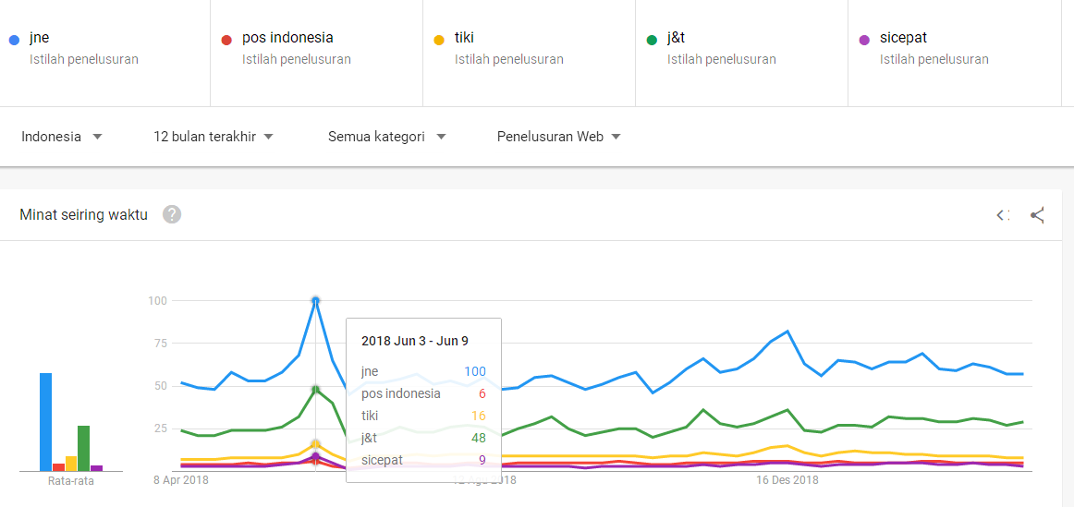 Sumber:(trends.google.com/trends/explore?geo=ID&q=jne,pos%20indonesia,tiki,j%26t,sicepat)
Berdasarkan data yang ditampilkan pada table 1.2, JNE memiliki pemakian pengiriman barang yang sangat tinggi dan bisa dikatakan bahwa JNE sangat popular dikalangan masyarakat dalam hal pelayanan jasa pengiriman. Hal ini dilihat dari 3 juni 2018 pencarian yang banyak di cari untuk mengecek resi, tarif ongkos kirim, lokasi terdekat banyak yaitu oleh JNE hal ini membuat grafik signifikan dengan jasa pengiriman lainnya seperti J&T di peringkat ke-2 dengan banyaknya pencarian dengan 48.
Hal ini membuat JNE mempunyai banyak pesaing dari berbagai jasa pengiriman yang ada di Indonesia. Pesaing yang dihadapi oleh JNE membuat perusahaan harus bisa mempertahankan kedudukan dan mempertahankan keunggulan jasa yang dimiliki yaitu kualitas layanan dan harga yang dimiliki oleh JNE sendiri.
Kualitas layanan sangat penting dalam menjalankan bisnis selain menawarkan berbagai macam produk, perbaikan di sisi teknologi informasi, pelayanan fisik, dan pelayanan non fisik dimaksudkan untuk meningkatkan kualitas layanan. Menurut Bedi (dalam Yulia Larasati,2017) memberikan layanan yang berkualitas tinggi adalah suatu keharusan untuk mencapai kepuasan pelanggan. Pelanggan yang merasa nyaman dengan kualitas layanan yang diberikan oleh perusahaan akan membuat pelanggan kembali menggunakan jasa tersebut dan juga akan membuat pelanggan merekomendasikan kepada keluarga atau kerabat. Ini membuat pelanggan merasa bersikap loyal terhadap perusahaan tersebut. Kualitas layanan yang baik dapat berpengaruh baik bagi perusahaan. Kualitas layanan yang diberikan JNE adalah dengan adanya layanan untuk pengiriman sampai 1 hari. Dengan adanya pesaing yang melakukan hal sama JNE masih bisa mempertahankan pelayanan jasa mereka. JNE memiliki banyak jenis layanan seperti OKE (Ongkos Kirim Ekonomis), REG (Reguler), atau yang sampai 1 hari YES (Yakin Esok Sampai) dan masih banyak lagi. pelayanan lainnya yaitu memiliki layanan customer service yang cepat dalam menangani keluhan pelanggan, dan memiliki system tracking yang baik untuk melacak keberadaan dan proses pengiriman barang. Berbagai macam pelayanan diberikan perusahaan untuk memuaskan pengguna jasanya, terutama pada posisi performa pelayanan dan harga yang ditawarkan.
Selain pelayanan, harga juga penting bagi para pelanggan. Pelanggan sering sekali menggunakan harga sebagai faktor memilih barang dan jasa. Harga yang diberikan oleh JNE termasuk cukup terjangkau oleh para pengguna. Menurut Kotler dan Keller (Dalam Bhagaskoro,2014) Harga adalah salah satu elemen bauran pemasaran yang menghasilkan pendapatan atau elemen lain yang menghasilkan biaya. Jenis pelayanan dan harga yang ada di JNE membuat pengaruh terhadap tingkat loyalitas pelanggan karena semakin tinggi harga maka para pelanggan akan beralih ke merek lain dan sebaliknya apabila harga rendah dan terjangkau maka peanggan akan teratarik dengan produk atau jasa tersebut. Harga yang dibebankan terhadap pelanggan perlu banyak pertimbangan dan strategi bagi perusahaan agar loyalitas pelanggan tidak menurun. Dalam jasa pengiriman barang harga memiliki faktor penting. Strategi yang dipakai oleh JNE adalah dengan membuat jenis biaya yang berbeda-beda dan cukup terjangkau bagi para pelanggan. Kisaran harga yang diberikan JNE dari 6 ribu- 56 ribu rupiah per kilogram tergantung jarak tempuh pengiriman yang akan dikirim. Pada harga yang diberikan oleh JNE memiliki dua pandangan di masyarakat yang berbeda yaitu baik atau buruk, positif atau tidak dimata konsumen. Dengan posisi tarif yang sangat rendah akan membuat masyarakat tertarik dengan proses pengiriman yang akan digunakan dan jika diposisi negatifnya, karena jumlah pengiriman paket semakin banyak dan menjadi menumpuk maka pelayanan yang dilakukan JNE menngalami keterlambatan dalam menangani pengiriman barang seperti contoh kasus di JNE Jakarta utara adalah customer terlambat menerima paket dan salah peneriman dinyatakan oleh iqbal dalam berita (detiknews.com). Dalam kasus ini membuat para pelanggan merasa kecewa atas pelayanan JNE. Dalam menetapkan kualitas layanan dan harga masih banyak yang membuat para konsumen merasa bahwa lebih banyak yang lebih baik daripada JNE dalam hal melakukan pengriman barang. Hal ini membuat loyalitas pelanggan yang dimiliki oleh pelanggan merasa menurun.
Maka dari itu perlu banyak perbaikan-perbaikan yang harus dilakukan oleh JNE untuk mempertahankan posisinya. Memberikan kualitas pelayanan yang terbaik bagi konsumennya dengan tepat waktu dalam pengiriman dan lebih teliti dalam melakukan pengiriman barang agar tidak terjadi kehilangan kepada konsumen yang akan menggunakan jasa pengiriman barang JNE.
- Identifikasi Masalah
Dari uraian latar belakang masalah sebelumnya, dapat diidentifikasi masalah yang dihadapi adalah sebagai berikut.
- Seberapa baik kualitas layanan yang diberikan oleh Jasa pengiriman barang JNE di Kelapa Gading Jakarta Utara kepada pelanggan.
- Seberapa sesuainya harga yang ditawarkan oleh jasa pengiriman barang JNE di Kelapa Gading, Jakarta utara.
- Apakah kualitas layanan berpengaruh terhadap loyalitas pelanggan jasa pengiriman barang JNE di Kelapa Gading Jakarta utara?
- Apakah harga berpengaruh terhadap loyalitas pelanggan jasa pengiriman barang JNE di Kelapa Gading Jakarta Utara?

- Batasan Masalah
Berdasarkan identifikasi masalah yang telah diuraikan, maka penulis menitik beratkan pada pertanyaan berikut:
- Apakah kualitas layanan berpengaruh terhadap loyalitas pelanggan JNE di Kelapa Gading, Jakarta Utara?
- Apakah harga berpengaruh terhadap loyalitas pelanggan di JNE Kelapa Gading, Jakarta Utara?
- Batasan Penelitian
Agar tujuan pembahasan menjadi lebih terarah, untuk mencapai sasaran yang diinginkan, maka penulis menetapkan masalah sebagai berikut:
- Objek yang akan diteliti adalah JNE Kelapa Gading di daerah Jakarta Utara.
- Subjek yang akan diteliti adalah pelanggan yang pernah menggunakan jasa pengiriman barang JNE daerah Kelapa Gading.
- Rumusan Masalah
Berdasarkan identifikasi dan batasan masalah diatas, maka penulis membuat rumusan masalah dari penelitian ini adalah “Pengaruh Kualitas layanan dan Harga terhadap Loyalitas Pelanggan pada JNE di Kelapa Gading, Jakarta Utara”

- Tujuan Penelitian
Tujuan penelitian dengan judul Pengaruh kualitas layanan dan harga terhadap loyalitas pelanggan bertujuan untuk:
- Mengetahui pengaruh kualitas layanan terhadap loyalitas pelanggan di JNE Kelapa Gading Jakarta Utara.
- Mengetahui pengaruh harga terhadap loyalitas pelanggan di JNE Kelapa Gading Jakarta Utara.
- Manfaat Penelitian
Hasil dari penelitian ini diharapkan dapat memberikan manfaat bagi pihak-pihak yang berkepentingan atas penelitian ini, antara lain:
- Bagi Perusahaan
Dengan adanya penelitian ini diharapkan dapat menjadi masukan bagi perusahaan JNE untuk mengetahui bagaimana pengaruh kualitas layanan terhadap loyalitas pelanggan dan pentingnya harga terhadap loyalitas pelanggan.
- Bagi Pihak peniliti selanjutnya
Penelitian ini diharapkan dapat membantu dan menjadi refrensi untuk penulis selanjutnya bila memiliki variable yang sama dalam menambah wawasan mengenai kualitas jasa dan harga terhadap loyalitas pelanggan.
- Bagi pihak lain
Penulis berharap penelitian ini dapat menambah pengetahuan masyarakat luas dan dapat dijadikan gambaran atau bahkan bahan perbandingan bagi penelitian yang mempunyai penelitian yang sama dengan penulis.

